MEIN HAUSTIER
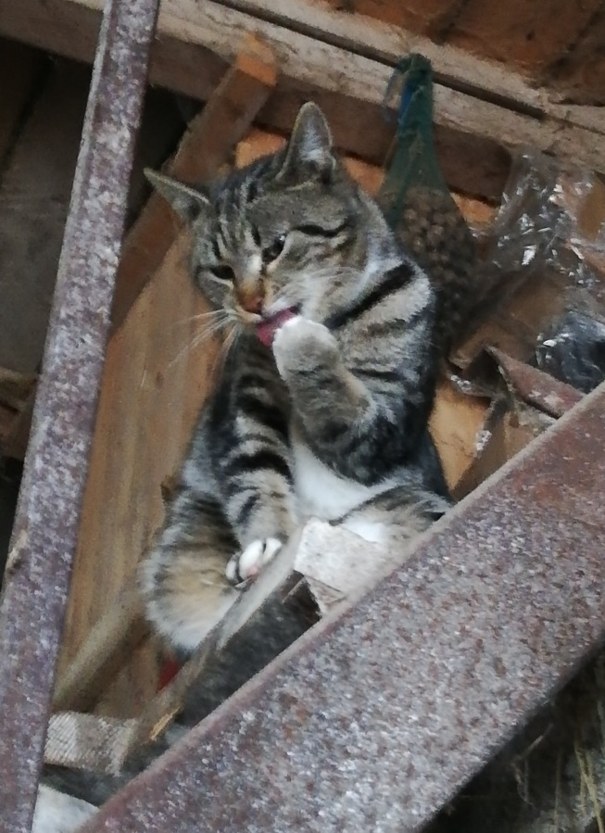
Ich habe einen Kater. Er heißt Maco. Er ist klein und lang. Er ist braun, weiß, grau und schwarz.
Seine Ohren sind spitzig und klein. Er hat gelbe, grüne und braüne Augen. Er ist süß, sportlich, lustig, brav, nett und komisch.
Ich spiele gern mit Maco. Ich liebe ihn.

